- Thông số kỹ thuật
Model | SF7D Pro
Số máng | 7
Số ejector/ máng | 96
Số camera | 14
Số ejector | 672
Năng suất | 3.5 – 7 Tấn/ Giờ
Kích thước (D x R x C) | 3230 x 1690 x 1915 (mm)
Trọng lượng | 1800 kg
Công suất điện | 3.5kW
Điện áp | 220V/50Hz
Chất lượng thành phẩm | >99.99%
- Hình ảnh máy
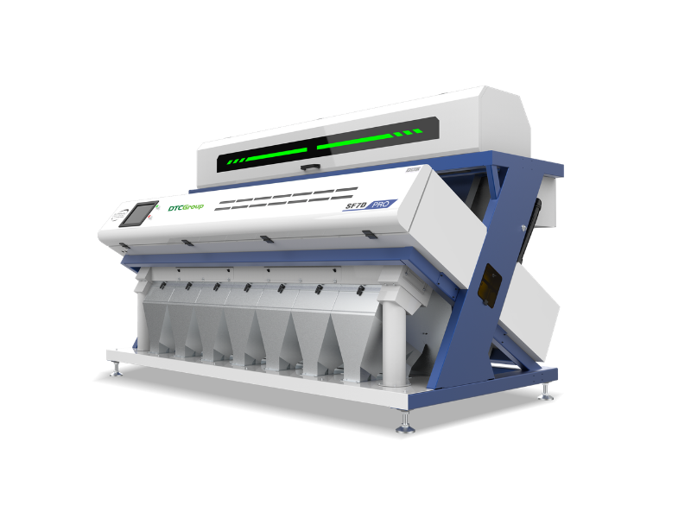
- Chi tiết ứng dụng
Sản phẩm Máy tách màu lúa giống và lúa – lứt SF7D Pro dùng để phân loại thóc và gạo xô tại cổng hồi hoặc phế của gằn tách thóc (Tuỳ gằn), lượng gạo xô sau khi phân loại sẽ đi qua giai đoạn xát trắng mà không cần quay trở lại máy bóc vỏ, giúp giảm tỉ lệ gãy/vỡ đến 96%. Đồng thời, SF7D Pro giúp tăng sản lượng gạo xô thu hồi đến 99.99% sau giai đoạn gằn tách thóc.
Máy tách màu lúa giống và lúa – lứt SF7D Pro được trang bị 7 máng với năng suất đạt được 3.5 – 7 tấn trong một giờ giúp sản lượng thành phẩm thu hoạch đạt được gấp 10 lần năng suất thông thường. Tuy có năng suất lớn nhưng công suất điện tiêu thụ chỉ đạt 3.5kW giúp tiết kiệm điện năng tốt nhất.

